IL CARRO DI TESPI di Miraglia & C. s.a.s.

Via Falck 43 – 20151 MILANO
C.F. e P. Iva 12341650153 - Tel. e Fax 02 / 38.100.713
e-mail: ilcarroditespi@fratellimiraglia.it

Milano, 31 luglio 2026

Alla c.a. docenti di lettere

Ill.mo Sig. Preside,
allo scopo di diffondere e fare amare dai giovani il teatro di prosa, abbiamo allestito:

COSI' E' (SE VI PARE)

di L. Pirandello

Lo spettacolo è preceduto da un’introduzione al teatro dell’autore trattato ed è seguito da un dibattito tra pubblico e attori.

Presenteremo detto spettacolo con le seguenti modalità:

COSI' E' (SE VI PARE)
Città : UDINE Teatro : ZANON
Ore : 10,30 Data : 11 marzo 2014

Il prezzo del biglietto d’ingresso è di euro 9,00.

Le prenotazioni si ricevono, dalle ore 9 alle ore 14, solo presso la nostra sede di Milano – tel. e fax 02 – 38.100.713

RingraziandoLa per l’attenzione, Le inviamo distinti saluti.

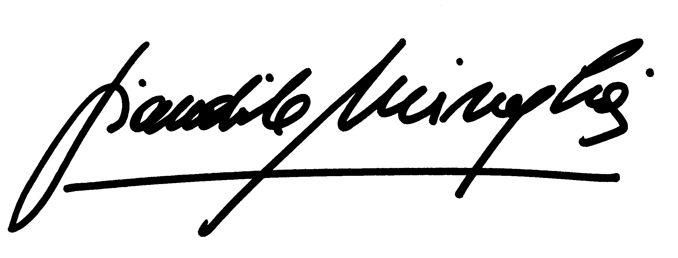
IL CARRO DI TESPI

